淡江時報 第 1126 期
畢業生四大獎項受獎代表齊祝福
學生大代誌
【本報訊】今年因疫情嚴峻，無法舉辦實體畢業典禮，本校採線上直播方式舉行。典禮中將頒發畢業生四大獎項：學業獎、操行獎、服務獎及體育獎，受獎代表分別為西語四郭佩如、機械四廖彥翔、國企四侯柔羽及法文四李柏炫。本報特別訪問這4位同學，談談對母校的感念。

學業獎 郭佩如

大一上學期課業跟不上進度，考試成績都不理想，所以選擇休學。沉澱半年後，決定復學再挑戰一次。復學後，我建立3個學習原則。「先求有，再求好，後求多」：先讀懂課本和上課內容，再要求自己精熟，最後才廣泛汲取相關知識。「慢慢來比較快」：學習語言沒有捷徑，一開始看似進度緩慢，卻是累積實力的重要過程，基礎打穩了，後面的路就會好走很多！「複雜變簡單，簡單變複雜」：理解複雜的概念後，把它精簡成自己的話；而簡單的概念，就延伸相關的概念。遵循這3原則後，不但減輕學習壓力，也讓我對西語產生興趣，主動預習、尋找課外學習資源，大大提升我的學習表現，產生良性循環。

謝謝我的父母一路上的支持，謝謝西語系提供這麼好的學習環境，感謝我的啟蒙老師宮國威副教授以及給我信心的葉汐帆助理教授。我想告訴學弟妹，迷惘並不可怕，那只是認識自己的過程。給自己一次機會，為自己的夢想全力以赴吧！也許沒辦法心想事成，但至少不留遺憾。

操行獎 廖彥翔

在參與每個活動時，都以最認真的態度去完成。我參加的社團和擔任職位相當多，大一至大四都擔任班代。大二擔任班代時，還同時擔任系學會的總務及社團的執行秘書，當時要籌備宿營、處理社團活動及班上訂書的事，很忙碌但充實。建議學弟妹，幹部擔任一個就好。

我覺得做每件事情都是一種學習。擔任班代時，常要與系辦、教授、以及外面的廠商溝通，4年下來，與人的相處能力提升不少，處理事情的技巧也進步許多。至於擔任社團幹部，我覺得體驗社團對於大學生是不可或缺的，一起努力辦活動的熱情，為了給大家帶來最好成果而不求回報的付出，都是出社會後較難感受到的。大學4年轉眼之間就過去了，不要浪費在大學的每一分每一秒，希望學弟妹要珍惜每一個時光，好好把握這4年，過個充實的大學生活。

服務獎 侯柔羽

大一參加服務性社團「樸毅青年團」，讓我更認識「服務」。服務並非想像中去陪小孩玩這麼簡單，例如服務對象、服務需求、服務成效，這些都是要透過服務的前、中、後不斷的檢視以及審慎評估。大一及大二在樸毅青年團共出過4次服務隊，擔任過組員、組長、執行秘書以及隊長，每一次的服務過程都有不一樣的成長以及感動。大三及大四加入淡海同舟團隊，舉辦各樣的活動、研習會給社團幹部及負責人，整理自己的經驗傳承給淡江社團的學弟妹，這是很有意義的事。

感謝一路上給我鼓勵和支持的人，每一次服務和活動一起打拚的團隊夥伴，總是給予我們方向的課外活動輔導組大哥大姐們：劉彥君、吳孟香、駱慈愛、李彥儒，以及我的家人。這4年來的轉變，讓我從不敢上臺講話變成能夠面對大場面，感謝自己當初勇敢的跨出舒適圈。希望學弟妹面對未來也能不要害怕，勇敢的踏出去，相信你們都能實現自己的夢想。

體育獎 李柏炫

我從小學三年級就開始接觸跆拳道，過程中拿過無數次比賽的獎牌。曾拿下全中運金牌、全國青少年金牌、全中錦金牌以及當選2015亞洲青少年國手等，但重要的不只是得獎，而是這些經歷帶給我一個難忘且豐富的人生回憶。大學4年，也順利拿下108及109年的全大運金牌。對我來說，成績只是一時的榮耀，而回憶以及為目標付出努力後所獲得的成功果實，更是難能可貴。

很榮幸能夠在眾多優秀的運動選手中獲選為體育獎的受獎代表，感謝校隊教練王元聖教授的極力推薦，更感謝學校給予我的肯定。我想讓大家知道：淡江大學有許多運動員一直在為自己的目標流血流汗的努力著，希望能夠給這些運動員一個掌聲，也希望運動員們都能當自己心中的受獎代表，給予所有獲獎的同學一個致敬。加入跆拳道校隊這個大家庭是我最正確的決定。每個人對於跆拳的衝勁以及努力，我覺得都稱得上是專業運動員該有的態度。感謝一路上教導且幫助過我的老師及朋友們。最後想對每一位畢業生說：「畢業快樂！」

畢業生榮譽榜

【學業獎】

中文系曾代傳、中文系葉美美、歷史系張耘瑄、資圖系蔡定璇、大傳系廖又弘、資傳系吳若慈、數學系蔡昕瑋、數學系李筠薇、物理系王家成、物理系陳昱如、化學系邱軍豪、化學系郭珮慈、尖端材料科學學程黃茵洛、建築系邱雅彥、土木系張致唯、土木系余靜玟、水環系吳治緯、水環系何姿萱、機械系黃鈺雯、機械系連埃利、化材系吳峻瑋、電機系楊育涵、電機系吳 尹、電機系趙雨欽、電機系楊鎧蔚、資工系馬光漢、資工系鄭聖叡、航太系陳胤傑、國企系郭庭溦、國企系何德廷、國企系蔡旺庭、財金系賀雨璇、財金系李翊安、風保系何旻倫、產經系張毓文、經濟系吳茂嘉、企管系温佳蓉、企管系陳立慶、會計系羅敏嘉、統計系呂亮葳、統計系吳聲志、資管系呂韋慷、運管系謝芷瑄、公行系林中聖、公行系劉肇堂、管科系鍾秉軒、全財管學程艾喬娜、英文系朱珩瑄、英文系吳家慈、西語系郭佩如、法文系邱叡恩、德文系陳南希、日文系鈴木隆弘、日文系俞郁君、俄文系黃群祐、外交系吳靖橞、教科系陳莉文、資創系王彤云、資創系李宜軒、觀光系林沛萱、語言系李嬡荻、政經系李 察

【操行獎】

中文系黃筱婷、中文系葉美美、歷史系黃嘉琪、資圖系毛怡蘋、大傳系林雨荷、資傳系吳姿潔、數學系胡祐華、數學系黃筱諠、物理系李俊廷、物理系曹 泉、化學系康佑恩、化學系林頌祈、尖端材料科學學程吳思賢、建築系蔡承昀、土木系郭紘碩、土木系張說揚、水環系高偉翔、水環系辜鎮遠、機械系關靖霖、機械系廖彥翔、化材系陳亭儒、電機系周孟寬、電機系邱貫綸、電機系趙貞皓、電機系楊鎧蔚、資工系陳泉豪、資工系鄭聖叡、航太系游晞彤、國企系張開聞、國企系高翊庭、國企系陶昱蓉、財金系林宛儒、財金系康立志、風保系高翊翔、產經系邱品璇、經濟系易青青、企管系謝宜萱、企管系李泓逸、會計系陳容佩、統計系李聖元、統計系王竣威、資管系孫 譽、運管系楊舜元、公行系林雨萱、公行系紀仲恩、管科系林峻葳、全財管學程呂亭芬、英文系曾煒友、英文系陳韋喆、西語系劉育慈、法文系何欣芸、德文系謝舒淇、日文系楊士賢、日文系林育萱、俄文系王新元、外交系游雅雯、教科系徐笠揚、資創系蘇宣宇、資創系張文馨、觀光系熊云綺、語言系董羽容、政經系林佐安

【服務獎】

資傳系林家綺、化學系張雅智、電機系林鼎証、電機系劉誌灝、航太系陶暐堃、國企系侯柔羽、財金系宋芷辰、資管系林君如、公行系馮靖婷、管科系李尚澤、英文系陳羽庭、西語系李姿儀、日文系陳育湄、教科系陳毓姍

【體育獎】

大傳系邱宇凡、土木系林冠廷、土木系賴彥如、水環系林俊良、機械系陳偉健、化材系黃常倫、化材系施弘益、電機系張家瑋、電機系陳韋翰、資工系邱繼弘、航太系蔡東霖、國企系衞亞翰、國企系凃政聿、國企系包天祺 、財金系林方捷、產經系黃麟翔、企管系包旻睿、企管系陳維漢、會計系郭亮吟、會計系顏稟修、資管系李旻軒、公行系林中聖、英文系蔡佳蓉、西語系謝佳穎、法文系李柏炫、日文系吉田秋平、教科系賴延恩、教科系劉子寬、教科系陳 湘、觀光系施成儒
2021/06/15

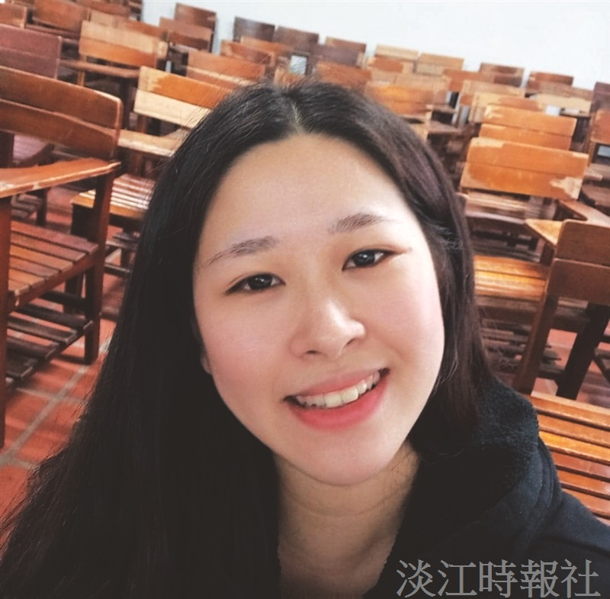
109學年度畢業典禮，西語系郭佩如為學業獎受獎代表。（圖／郭佩如提供）

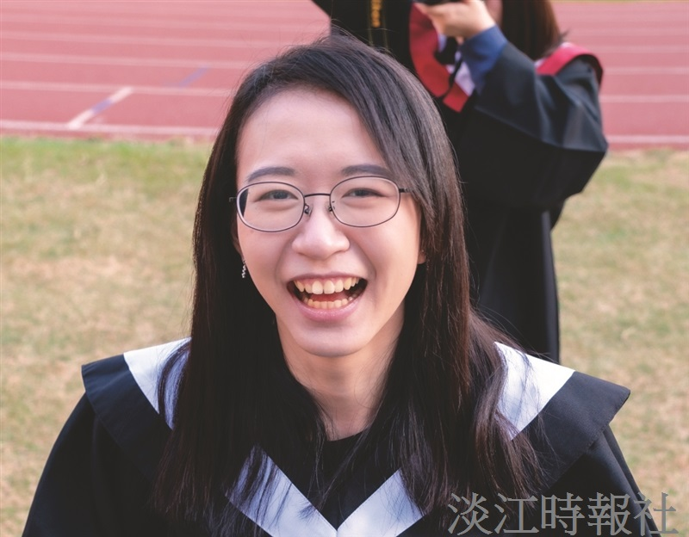
國企系侯柔羽為服務獎受獎代表。（圖／侯柔羽提供）

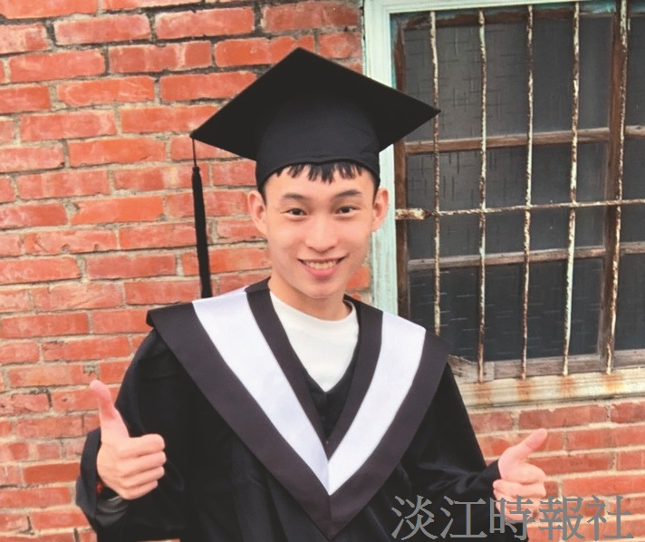
法文系李柏炫為體育獎受獎代表。（圖／李柏炫提供）

